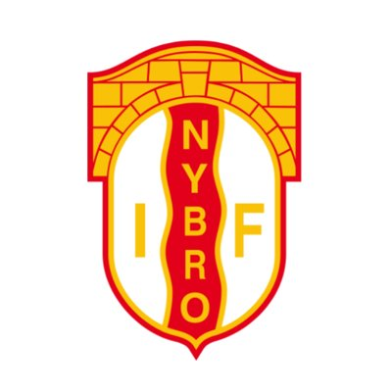
RUTIN UTDRAG FRÅN BELASTNINGSREGISTRET
Bakgrund
2020-01-01 trädde en ny lag i kraft som vi i Nybro IF måste och vill förhålla oss till.
Det är lagen, 2013:852, om registerkontroll av personer som ska arbeta med barn, den har tidigare varit rekommendation, men är fr o m årsskiftet ett krav.
Lagen innebär kort att alla över 15 år som kommer i kontakt och "jobbar" med barn, även inom föreningslivet, skall visa upp ett begränsat registerutdrag från belastningsregistret. De som enligt definitionen är barn är alla upp till 18 års ålder.
Syftet med registerkontroll är att stärka barns och ungas skydd mot sexualbrott och andra grova brott.
Vilka berörs
De som berörs inom Nybro IF är ledarorganisation A-lag och U-lag, alla ungdomsledare, anställda samt Styrelse. Samtliga inom dessa grupper som är över 15 år och har medlemmar i sina grupper som är under 18 år berörs.
Vad visas
Utdraget visar endast ett antal grova brott, mord, dråp, grov misshandel, alla sexualbrott, barnpornografibrott och grovt rån. Endast domar visas, misstanke om brott visas inte.
föreningen kommer inte dokumentera något som står i dessa utdrag
Hur gör Nybro IF
Uppvisande av begränsas registerutdrag
1. Endast den enskilde ledaren kan begära registerutdrag från belastningsregistret och uppmanas att göra detta. Ytterligare information och blankett för att begära registerutdrag finns på polisens hemsida.
https://polisen.se/tjanster-tillstand/belastningsregistret/ovrigt-arbete-och-kontakt-med-barn/

2. Registerutdraget, som skickas hem till enskilde ledaren, skall visas upp för en styrelsemedlem. Hen uppdaterar registret i laget.se.
Ingen annan information kommer sparas. All hantering kring registerutdragen och ev information i dessa hanteras med sekretess av de som sett informationen.
Det uppvisade utdraget tas om hand av enskild ledare som gör vad hen vill med detta. (Utdrag är giltiga under 1 års tid för att visa upp för ev andra intressenter, vissa arbetsgivare/Huvudmän kräver dock att utdraget inte får öppnas förrän det skall visas upp).
Visas inga belastningspunkter är ledare klar att påbörja sitt uppdrag.
3. Nytillträdd ledare skall visa upp registerutdrag innan hen påbörjar sitt uppdrag.
Sportgrupp respektive ungdomsråd ansvarar för att nya ledare inom det egna ansvarsområdet begär och visar upp utdrag. För Sportgrupp och ungdomsråd ansvarar styrelsen.
4. Uppvisandet är giltigt i Nybro IF i två års tid, därefter skall nytt registerutdrag visas enligt upplägg ovan.
Tiden kan bli kortare första gången då föreningen går igenom uppdatering för samtliga ledare samtidigt.
Vad händer om registerutdraget visar något inom de beskrivna områdena
De personer som tar del av utdragen kommer hantera dessa med sekretess, ingenting annat än godkänd/icke godkänd kommer dokumenteras. Nybro IF kommer inte att kunna ha ledare, anställda eller styrelsemedlemmar med anmärkningar i registerutdraget.

